Министерство образования и науки РФ

Федеральное автономное бюджетное образовательное учреждение высшего образования

«Омский государственный технический университет»

|  |  |
| --- | --- |
| Факультет (институт) | *Информационных технологий и компьютерных систем* |
|  |  |
| Кафедра | *Прикладная математика и фундаментальная информатика* |
|  |  |

**Лабораторная работа 3**

|  |  |
| --- | --- |
| по дисциплине | ***Алгоритмизация и программирование*** |
|  |  |
| на тему | Разработка программы «Расчет и построение графиков функций, решение нелинейного уравнения и вычисление интеграла» |

Пояснительная записка

|  |  |  |  |  |  |  |  |  |  |  |  |
| --- | --- | --- | --- | --- | --- | --- | --- | --- | --- | --- | --- |
|  |  | |  | **Студента** | | Салатанов Валерий Ильич | | | | | |
|  |  | |  |  | | фамилия, имя, отчество полностью | | | | | |
|  |  | |  | Курс | *1* |  | Группа | | ФИТ-**232** | | |
|  |  | |  |  |  |  | |  |  | |  |
|  | | **Направление (специальность)** | | | | | | | ***02.03.02*** | | |
|  | | *Фундаментальная информатика и информационные технологии* | | | | | | | | | |
|  |  | |  | код, наименование | | | | | | | |
|  |  | |  | Руководитель | | ***ст. преподаватель*** | | | | | |
|  |  | |  | ученая степень, звание | | | | | |
|  |  | |  | ***Федотова И.В.*** | | | | | | | |
|  |  | |  | фамилия, инициалы | | | | | | | |
|  |  | |  | Выполнил | |  | | | | | |
|  |  | |  | дата, подпись студента | | | | | |
|  |  | |  |  | | | | | | | |
|  |  | |  |  | | | | | |  | |

|  |  |  |  |  |  |
| --- | --- | --- | --- | --- | --- |
|  |  |  |  |  |  |

Омск 2023

Содержание

1. ЗАДАНИЕ 3

2. ОБЩАЯ СХЕМА АЛГОРИТМА 4

3. ТЕКСТ ПРОГРАММЫ НА C# 6

4. ПРИМЕР РАБОТЫ 7

1. **ЗАДАНИЕ**

Для заданных с клавиатуры значений переменных x и n вычислить

1. X = 1 + 1/2 + 1/3 + ... + 1/10.

**2. ОБЩАЯ СХЕМА АЛГОРИТМА**

Лабораторная работа объединяет следующие задачи:

1. Выводить сообщение "Введите значения переменной x" для запроса значения переменной x у пользователя.

2. Считывать значение переменной x с помощью метода Console.ReadLine().

3. Выводить сообщение "Введите значения переменной n" для запроса значения переменной n у пользователя.

4. Считывать значение переменной n с помощью метода Console.ReadLine().

5. Инициализировать переменную sum значением 0, которая будет хранить сумму 1/1 + 1/2 + 1/3 + ... + 1/n.

6. Использовать цикл "for" с итерацией от 1 до n с шагом 1, в котором будут происходить следующие операции:

- Вычислять значение 1/i, где i - текущая итерация цикла.

- Прибавлять полученное значение к переменной sum.

7. Сложить значение переменной x и значение переменной sum, и сохранить результат в переменную result.

8. Вывести результат на экран с помощью метода Console.WriteLine().

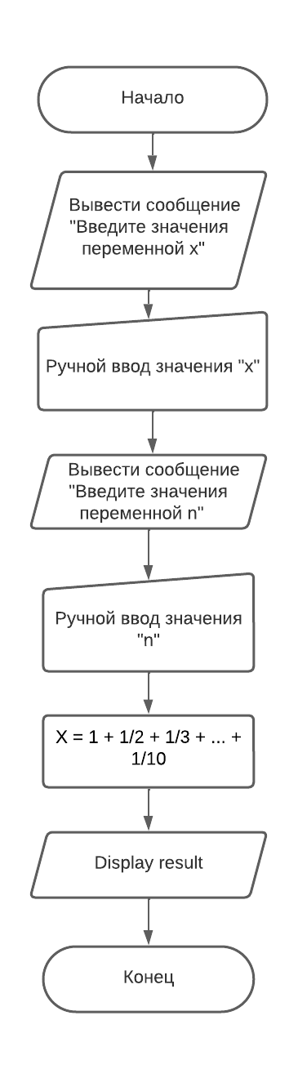Рисунок 1 – Общая схема алгоритма

**3. ТЕКСТ ПРОГРАММЫ НА C#**

using System;

class Program {

static void Main(string[] args) {

Console.Write("Введите значения переменной x: ");

double x = double.Parse(Console.ReadLine());

Console.Write("Введите значения переменной n: ");

int n = int.Parse(Console.ReadLine());

double sum = 0;

for (int i = 1; i <= n; i++) {

sum += 1.0 / i;

}

double result = x + sum;

Console.WriteLine("Результат: " + result);

}

}

**4. ПРИМЕР РАБОТЫ**

На рисунке 2 представлено консольное окно программы. Ввод значения “х” и “n” вводится пользователем, чтобы впоследствии .

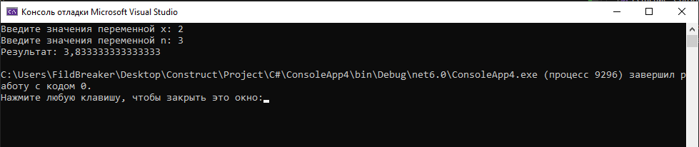

Рисунок 2 – Меню